В этом файле я объединил несколько своих постов из разных веток форума http://realstrannik.com. Может кому пригодится.

Причиной того что мы топчемся на месте, является то что товарищи у которых «что-то» есть, говорят о чем угодно но не о принципе! Интернет переполнен демонстрациями конструкций без объяснения принципа действия. Или же объясняют так, что у технически грамотного человека, уши вянут. Возникает вопрос к чему все это? Признаться честно, меня уже тошнит от всех этих демонстраций, псевдообъяснений и жонглирования терминами, смысла которых сами «авторы» не понимают.
Но что хуже всего, из-за этих «авторов», тысячи экспериментаторов бродят в потемках и безрезультатно тратят свое время и силы. Хотя, польза от этого есть, и это - практическое изучение электродинамики. Вот только практика эффективна, когда она строится на понятной теории, с едиными и понятными для всех терминами.
Предлагаю обсудить, возможный принципа действия БТГ.

Любая индуктивно связанная система (трансформатор, электромотор - генератор) подчиняется правилу Ленца, который гласит, что наведенный ток создает собственное магнитное поле, которое противодействует магнитному полю создавшего этот ток. Все обмотки трансформатора (электромотора/генератора) жестко связанны между собой, посредством ЭДС взаимоиндукции.
Для того чтобы обойти правило Ленца необходимо создать систему в которой ток вторичной цепи не будет влиять на ток в первичной цепи.
Для этого необходимо чтобы ток вторичной цепи (трансформатора, мотора, генератора) тёк поперек возбуждающего тока!
Т.е. ток первичной цепи (возбуждающий) трансформатора и ток вторичной цепи (потребляемый) должны быть развернуты относительно друг друга на 90 градусов. Развернуты и по фазе и пространственно.
Такой пространственный разворот можно получить с помощью бифилярной катушки Тесла патент №512340.
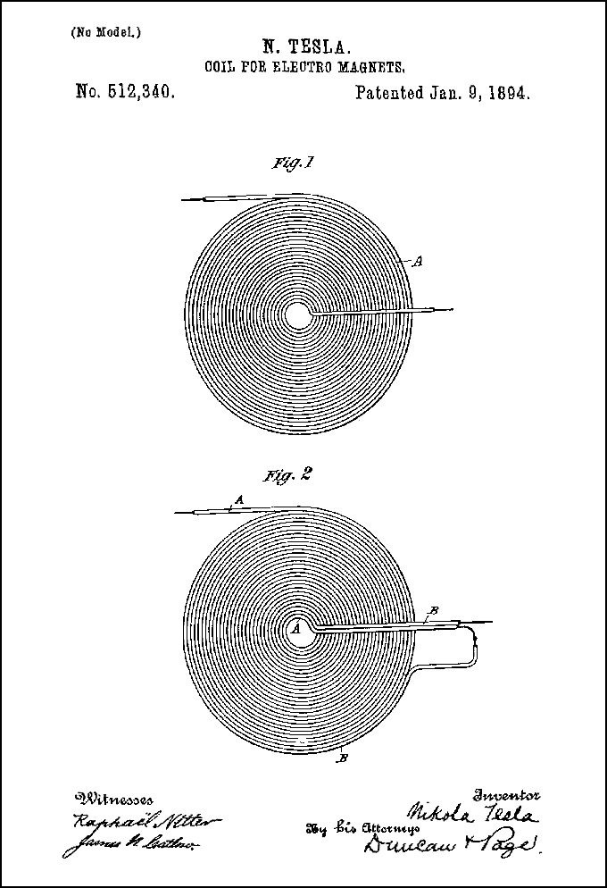
Отрывок из патента Тесла № 512340:
«…Рис.1 - схема катушки, намотанной обычным способом. Рис.2 - схема катушки намотанной согласно изобретения.
Пусть -А- на Рис.1 обозначает любую катушку спиралей или витков, из которых она намотана и которые изолированы друг от друга. Предположим, что концы этой катушки показывают разность потенциалов 100 В и что она содержит 1000 витков. Тогда очевидно, что существует разность потенциалов в одну десятую вольта между двумя любыми смежными точками на соседних витках.
Если теперь, как показано на Рис. 2, проводник -В- намотан параллельно проводнику -А- и изолирован от него, а конец -А- будет соединён с началом проводника -В-, тогда длина собранных вместе проводников будет такая же и число витков тоже самое (1000). И тогда разность потенциалов между любыми двумя точками проводников -А- и -В- будет 50 В, а т.к. ёмкостный эффект пропорционален квадрату этой разности, то энергия скопившаяся в катушке будет теперь в 250000 раз больше !»

Между катушками А и В имеется разность потенциалов. А, если есть разность потенциалов, то есть и электрическое поле! Его напряженность равна половине действующего на катушках напряжения. Вещество находящееся в электрическом поле будет поляризовано. Если в это поле поместить конденсатор, то на его обкладках получим разделение зарядов.
Для увеличения собственной распределенной емкости бифилярной катушки, ее нужно изготовить из плоского провода/фольги. Так же, это позволит легко внедрить в пространство между катушками А и В междуобмоточный конденсатор, обкладки которого, так же выполнен в виде фольги.

Предлагаю обсудить, возможный принципа действия.
Это трех ступенчатый резонансный трансформатор, состоящий из индуктора, высоковольтной бифилярной обмотки и межобмоточного конденсатора. В этом трансформаторе, энергия на нагрузку передается не посредством эл.маг. индукции, а посредством поляризации в электрическом поле.
С помощью магнитного поля индуктора, между обмотками вторичной бифилярной катушки, создается высокопотенциальное электрическое поле, в котором происходит поляризация и разделение зарядов в межобмоточном конденсаторе.
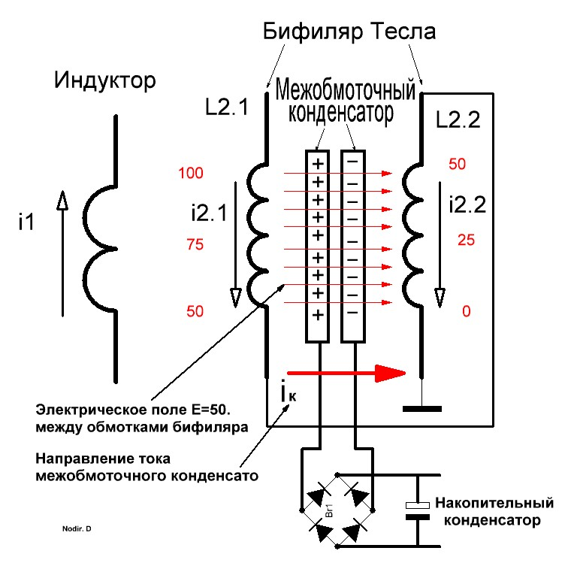

Так как вторичная обмотка трансформатора не нагружена, то он работает в режиме холостого хода.
Обратите внимание, на направление тока в междуобмоточном конденсаторе (ток нагрузки). Он перпендикулярен токам во всех катушках! Тем самым нет, так называемой противоЭДС. Теоретически должно работать. И главное, понятен принцип без привлечения торсионных полей, радиантных, холодных и прочих токов.)))
Это принцип хорошо коррелирует с механическим аналогом БТГ о котором говорится в интервью Тесла.
Тесла: "Я всегда считал, что электричество, как и эфир, подобно несжимаемой жидкости. Потому я просто покажу вам схему механического аналога, в котором роль эфира играет обыкновенная вода".
Тесла: "... Тем более, что принцип этот элементарен: мой трансформатор создает электростатическое поле очень высокого напряжения, что позволяет нагнетать эфир в верхнюю часть устройства, причем с невероятно малыми затратами энергии. Перетекая в нижнюю часть прибора, эфир совершает полезную работу наводя ЭДС в съемных катушках третьей ступени".
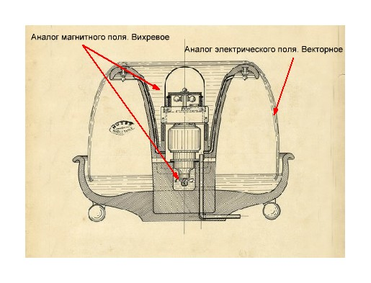
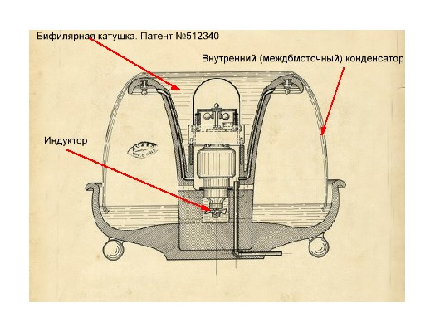
Последнее прижизненное интервью Николы Тесла
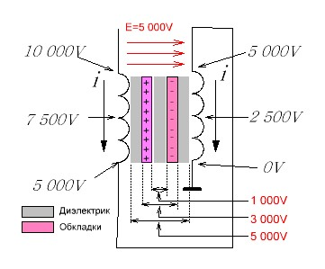
Напряженность электрического поля - величина векторная. В каждой точке пространства в данный момент времени существует своё значение вектора Е(x,y,z) в/м. (вольт на метр). Соответственно, максимальное напряжение на межобмоточном конденсаторе, всегда будет меньше половины действующего на катушке напряжения, т.к обкладки не могут занимать все межобмоточное пространство. Максимальное напряжение на межобмоточном конденсаторе, всегда будет меньше половины действующего на катушке напряжения, т.к обкладки не могут занимать все межобмоточное пространство.
Допустим на вторичной обмотке действует потенциал в 10кВ., тогда между любыми двумя соседними витками бифилярной вторичной обмотки будет действовать электрическое поле напряженностью в 5кВ. Пространство между витками занимают две обкладки межобмоточного конденсатора + три диэлектрика. Пусть толщина всех диэлектриков и обкладок равны. Тогда обкладки будут занимать 1/5 часть межобмоточного пространства (см. рис.) Соответственно разность потенциалов, между обкладками, будет составлять 5кВ./5=1кВ.
К примеру имеется резонансный трансформатор Тесла, с бифилярной вторичной обмоткой, работающий на частоте 100кГц. Тогда между витками бифилярной вторички будет действовать переменное электрическое поле, которое будет поляризировать диэлектрик межобмоточного конденсатора с частотой 100 кГц.
Так же предположим, что емкость межобмоточного конденсатора получилась равной 0,1мкф. Исходя из этих данных, мы можем подсчитать количество энергии, которое может запасти в себе межобмоточный конденсатор, за один цикл поляризации.
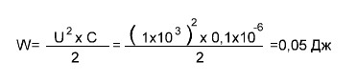
За один цикл поляризации с внутреннего конденсатора можно снять 0,05 Дж. энергии. Т.к. рабочая частота трансформатора равна 100кГц. (100 тыс. циклов поляризации за 1 секунду) то с конденсатора можно снять 0,05х100000=5000Дж/сек. Электрическая мощность это 1 Ватт = 1 Джоуль/1сек., соответственно выходная мощность будет составлять 5кВт. Чем выше частота и напряжение, тем больше выходная мощность. Напряжение, в формуле, находится в квадратичной зависимости, поэтому увеличение напряжения в 2 раза, повысит выходную мощность в 4 раза.

Энергия переменного электрического поля, на поляризацию, практически не затрачивается.
Из школьного курса физики:
"Работа сил электростатического поля при перемещении заряда из одной точки поля в другую не зависит от формы траектории, а определяется только положением начальной и конечной точек и величиной заряда.
Аналогичным свойством обладает и гравитационное поле, и в этом нет ничего удивительного, так как гравитационные и кулоновские силы описываются одинаковыми соотношениями.
Следствием независимости работы от формы траектории является следующее утверждение:
Работа сил электростатического поля при перемещении заряда по любой замкнутой траектории равна нулю."

Если намотать бифилярную катушку Тесла лентой из фольги то каждые последующие витки будут ложиться поверх предыдущих, и катушка будет расти радиально, в ширь. От ширины и длинны применяемой фольги, толщины и материала диэлектрика будут зависить индуктивность, собственная распределенная емкость бифилярной вторичной обмотки, емкость и напряжение межобмоточного конденсатора.

Мотать нужно в 6 (шесть) слоев фольги перемежая их с полосами диэлектрика. Посмотрите на рис. и вам стане понятно, откуда добавилось еще 2 слоя.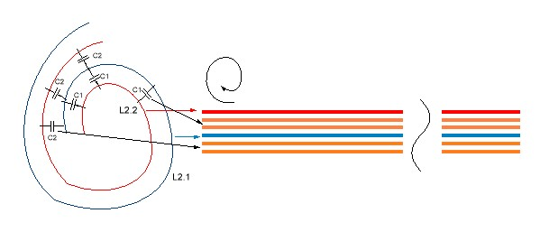
При сворачивании, появляется еще один промежуток в котором т.ж. действует переменное электричкское поле. Таким образом, у нас получается два межобмоточных конденсатора.
Нужно будет организовать проводные выводы в начале и конце каждой из катушек. Так же нужно организовать выводы от обкладок двух межобмоточных конденсаторов, только в начале или только в конце. Или же сделать выводы из середины ленты-обкладки.
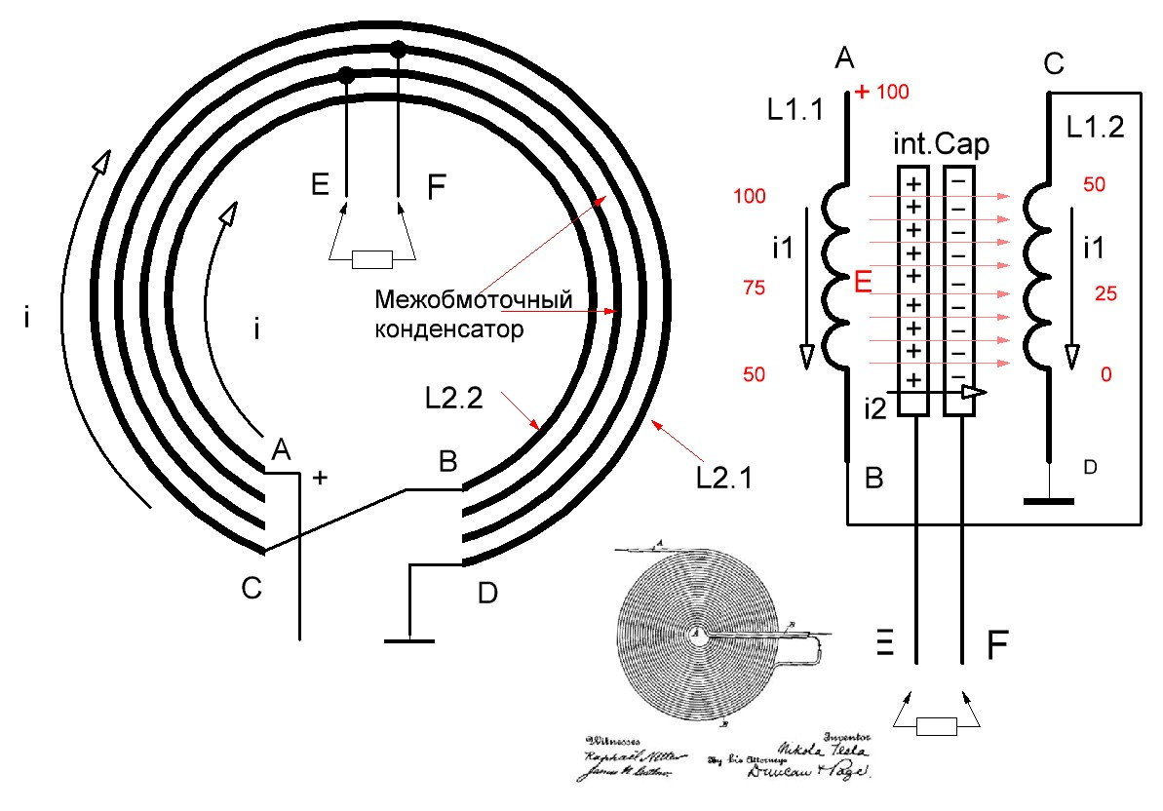

На этом рисунке, для наглядности, я изобразил один виток конструкции.
Таким образом у нас получается такая же намотка что изображена в патенте Теслы №US 512340, только мы дополнили ее распределенным между обмотками конденсатором.
Индуктор думаю нужно располагать по внешней окружности бифилярной обмотки. Так мы увеличим среднюю длину витка и соответственно индуктивность и реактивное сопротивление индуктора. Так же это уменьшит емкостную связь между индуктором и вторичкой.
Некоторое время я размышлял над проблемой разницы частот собственного резонанса индуктора, состоящего из нескольких витков, и вторичной бифилярной обмотки имеющей большое кол-во витков, соответственно индуктивность и собственную, огромную, распределенную емкость.
Отношение собственной резонансной частоты индуктора к собственной резонансной частоте вторичной бифилярной обмотки, составляет сотни раз! Индуктор может обладать собственной резонансной частотой 1-10 МГц, а вторичная от единиц до сотен кГц. У первичной одна резонансная у вторичной, совершенно другая!
Если возбуждать связанные контуры на частоте индуктора, то вторичка ничего "не увидит". А если возбуждать на частоте вторички, то потребление по первичной цепи будет не приемлемо большим, из-за низкого реактивного сопротивления индуктора на частоте много ниже резонансной.
Предлагаю следующий способ, решения
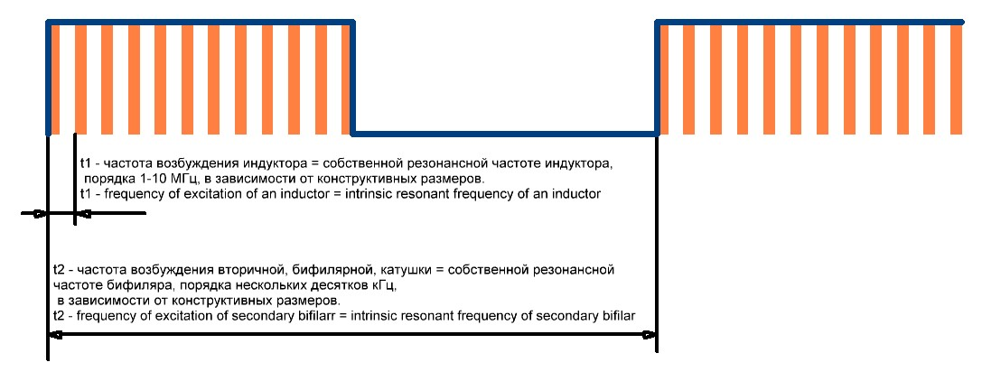
t1 - собственная резонансная частота индуктора
t2 - собственная резонансная частота вторичной бифилярной обмотки. Имеем две соответствующие контурам резонансныечастоты.
Индуктор возбуждаем импульсами с периодом t1, модулированных по амплитуде t2
Частота следования импульсов, равна собственной резонансной частоте индуктора. Частота следования пачек импульсов, равна собственной резонансной частоте вторичной бифилярной обмотки
В законе сохранения энергии есть примечание "... для изолированной физической системы,.."
В законе сохранения механической энергии "...для замкнутой системы тел,.."
В первом принципе термодинамики речь идет о "...внутренней энергии термодинамической системы.."
В электродинамике (закон сохранения энергии формулируется посредством теоремы Пойнтинга) " Изменение электромагнитной энергии, заключённой в неком объёме..."
Стоит задаться вопросом.... Является ли Вселенная изолированной физической системой? Известны ли нам все законы и силы действующие в ней? Например, что за сила приводит в движение мироздание, как на макро так и на микро уровнях? Что представляют из себя темная материя и темная энергия, которые составляют 95% вселенной?
Nodir D.

